臺南市103年度歸仁區歸南國小二月「反毒宣導」
活動成果報告表
教育部學校  編號(6碼) | 114610 | 參加人數 | 550
宣導日期 | 103.2.14 | 經費來源 | 0
宣導機關(講師所屬單位) | 歸南國小 | 經費金額 | 0
宣導對象 | 全校師生
效益評估：利用有獎徵答方式提高學生於宣導時的專注力。

檢討與建議：校長親自上台針對友善校園內涵做說明，提高學生的專注力，學生對於有獎徵答方式反應熱烈，以後可多加利用此種宣導方式。

填表人： 鄧如芬 主 任：陳素芬 校長：李培瑜
臺南市102年度「反毒宣導」
歸南國小活動成果照片
照片紀要
活動情形說明1：利用全校朝會進行友善校園宣導
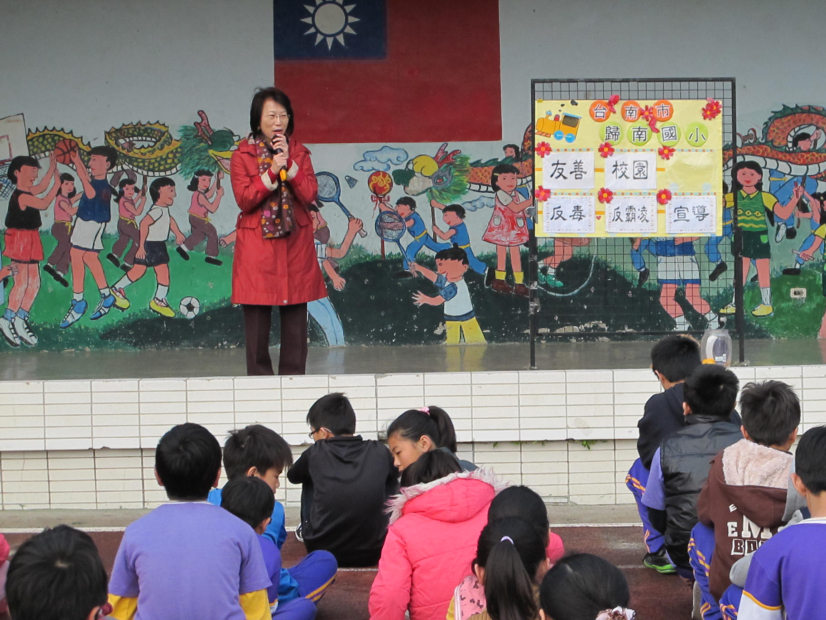
活動情形說明2： 校長針對友善校園內涵做說明
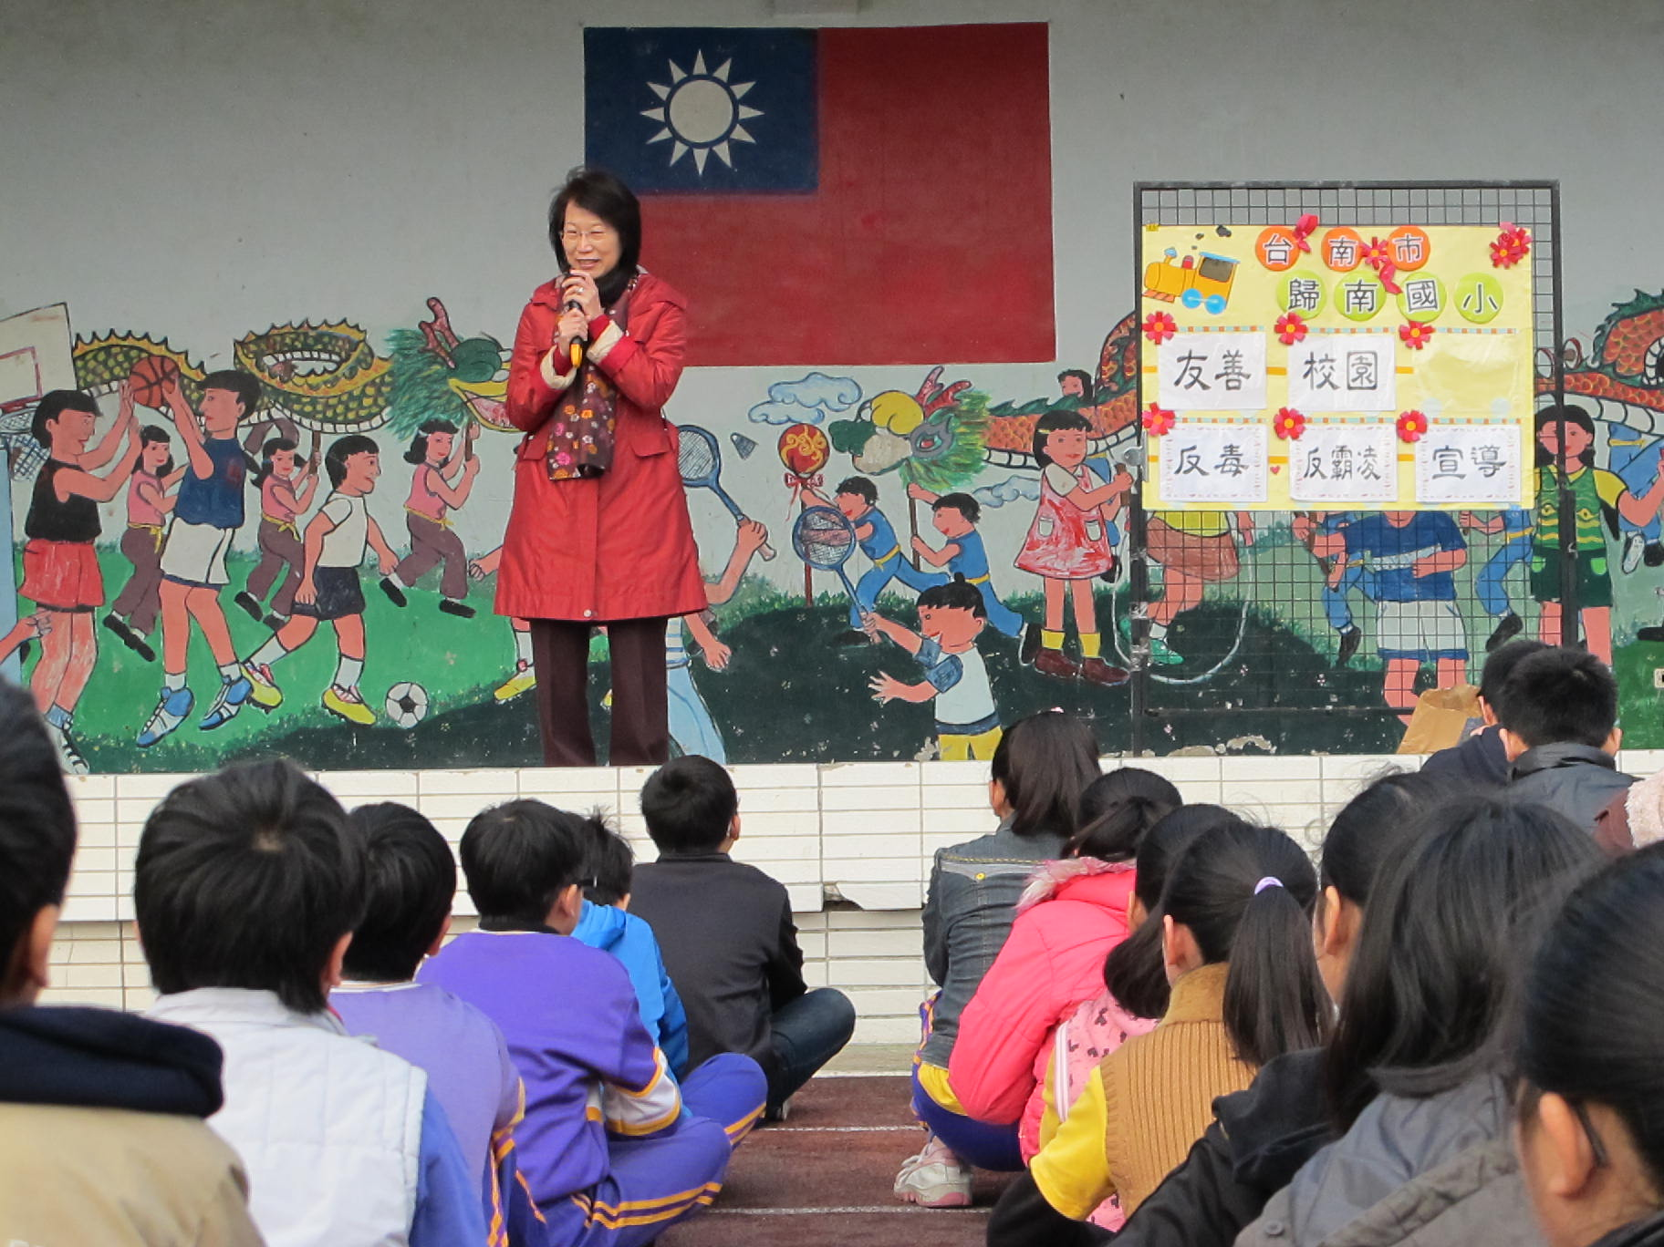

照片紀要
活動情形說明3： 宣導後進行有獎徵答
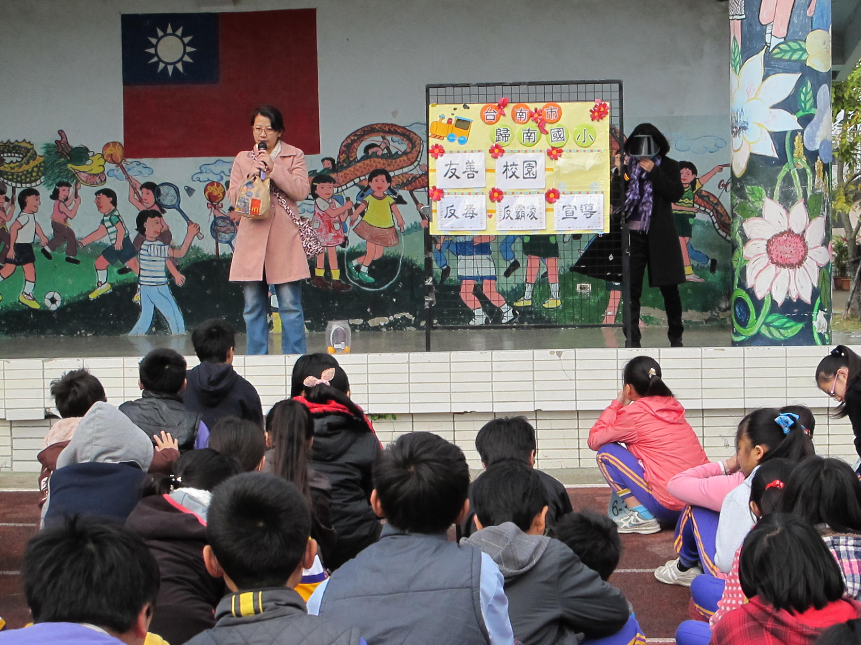
活動情形說明4：獲選的學生前往司令台答題
